**今日动态**

**第十周 4月17日 星期四 多云**

**一、晨间入园**

1.出勤：今日来园23人

2.入园情况：今天早上入园时间，23小朋友都能保持开心愉快的情绪入园，很多宝贝还能大声主动打招呼，非常棒！为小五班的宝贝们点赞！

**二、户外游戏**

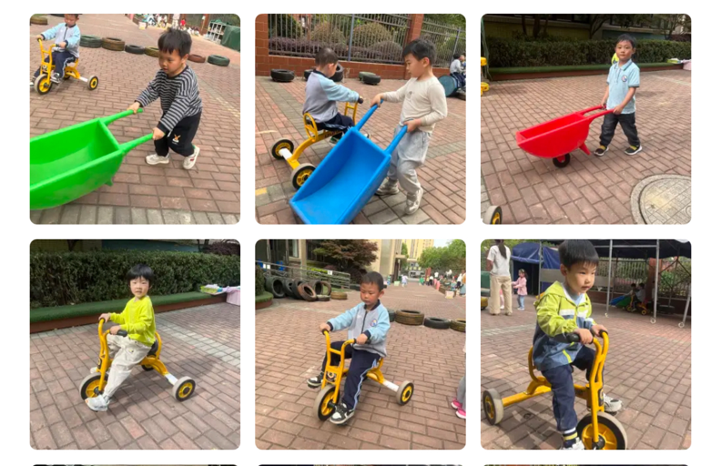来园就是户外游戏

**三、集体活动——谈话《健康食物人人爱》**

今天孩子们在班里自制三明治呢。孩子们有将面包切开的三角形上方抹沙拉，放上鸡蛋、西红柿、黄瓜、方腿和生菜等，他们按照自己的意愿选择食材。看起来似乎并非难事，可有些孩子的黄瓜放太多漏出来了，有些则食材放得太少了，还有的果酱抹得太多流出来了。孩子们在观察、讨论中发现食材形状、大小、多少之间的关系，在自己的调整或大家的协助下，这些小插曲都得以解决。

成人眼里并不美观的三明治在孩子嘴里回味无穷。爸爸妈妈也想尝一尝孩子亲手做的三明治吗?感兴趣的家长可以和孩子一起去购买喜欢的食材，来一顿美味的三明治大餐吧!

**四、美食时光**

|  |
| --- |
| /private/var/mobile/Containers/Data/Application/EC2448E7-7B83-49E0-A893-F04EF5AFD8E8/tmp/insert_image_tmp_dir/2025-04-17 17:29:01.173000.png2025-04-17 17:29:01.173000 |

**五、温馨提示**

1.气温变化较大，请家长们及时关注天气情况，为宝贝们穿适合的衣物！

2.大家及时关注一起长大app中上传的内容并将宝贝的照片加入成长册。